
MEHMET RAUF LİSESİ
2010–2011 ÖĞRETİM YILI MATEMATİK DERSİ 2.DÖNEM 1.YAZILI
SINAV SORULARI
ADI-SOYADI :
NUMARA :
SINIFI : 12 / A
1)D  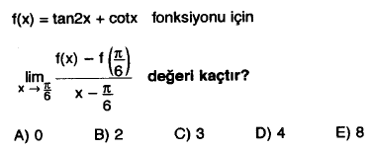 | 6) 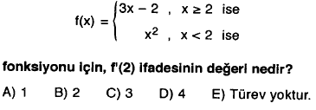
2) 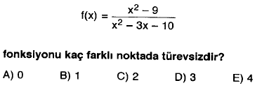 | 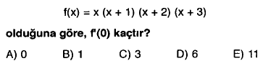  7) D
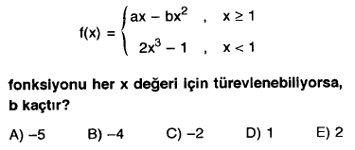  3) A | 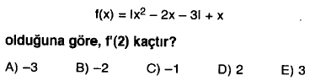  8) C
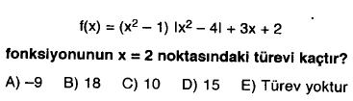  4) E | 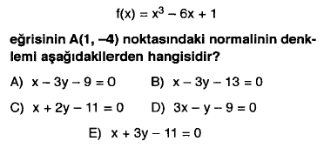  9) B
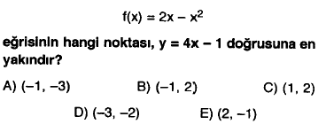  5) A | 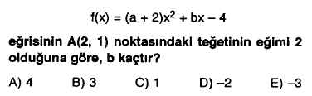  10) B

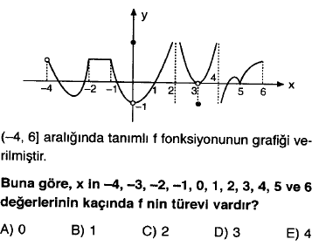  11) CC | 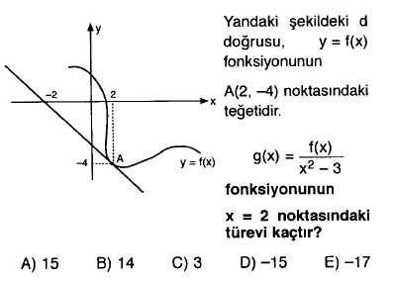  16) A
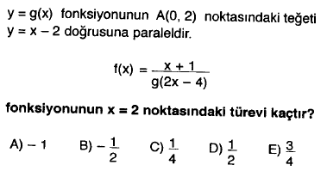  12) A | 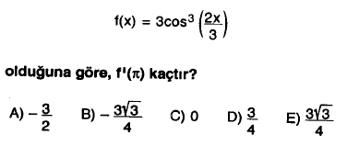  17) B
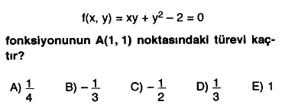  13) B | 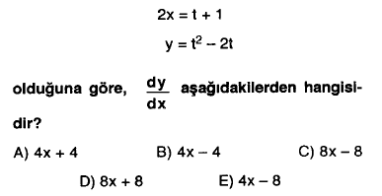  18) C
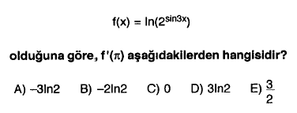  14)A | 19) B  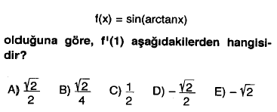
15) A  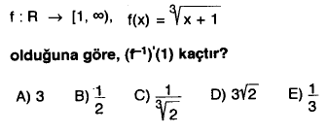 | 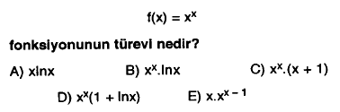  20) D

SINAV SÜRESİ 45DK. HER SORU 5 PUAN. MURAT GÜNER
MATEMATİK ÖĞRETMENİ

